¿QUÉ ES UNA NUBE PRIVADA?

La nube privada se define como los servicios informáticos que se ofrecen a través de Internet o de una red interna privada solo a algunos usuarios y no al público general. También denominada nube interna o corporativa, la informática en nube privada aporta a las empresas gran parte de las ventajas de la nube pública (como autoservicio, escalabilidad y elasticidad), pero con el control y la personalización disponibles en los recursos dedicados a través de una infraestructura informática hospedada en el entorno local. Además, las nubes privadas ofrecen un nivel más alto de seguridad y privacidad con firewalls de la compañía y hospedaje interno, con el fin de garantizar que las operaciones y los datos confidenciales no estén accesibles para proveedores externos. Un inconveniente es que el departamento de TI de la compañía es responsable de la administración de la nube privada y el costo que conlleva. Por tanto, las nubes privadas requieren el mismo gasto de personal, administración y mantenimiento que los centros de datos tradicionales en propiedad.
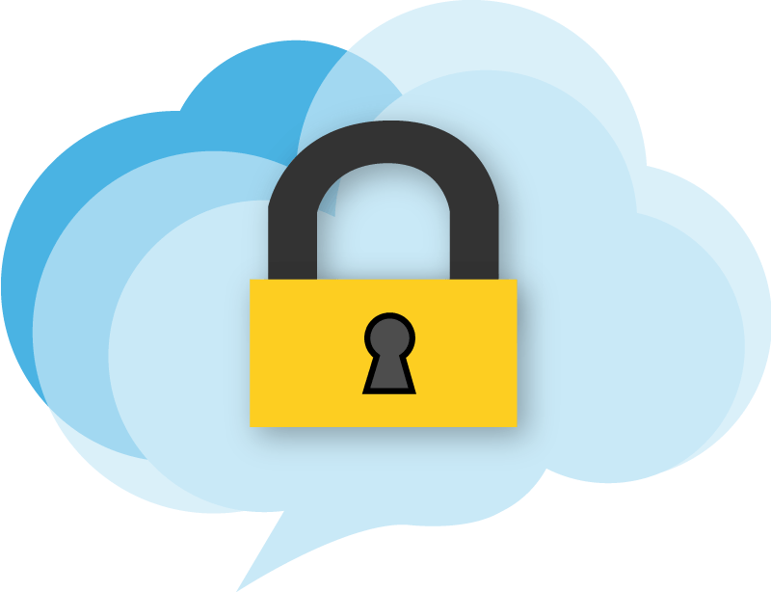
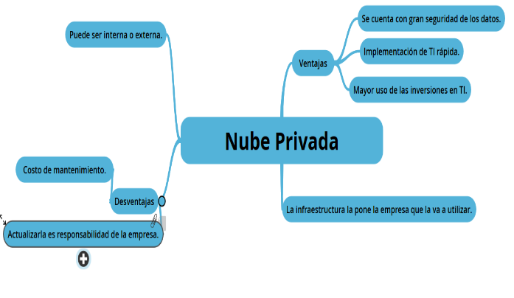

La nube pública se define como servicios informáticos que ofrecen proveedores externos a través de la Internet pública y que están disponibles para todo aquel que desee utilizarlos o comprarlos. Pueden ser gratuitos o venderse a petición, lo que permite a los clientes pagar solo por el uso que hacen de ciclos de CPU, el almacenamiento o el ancho de banda que consumen.
¿Qué es una nube publica?
A diferencia de las nubes privadas, las nubes públicas pueden ahorrar a las compañías los enormes gastos que supone tener que comprar, administrar y mantener hardware e infraestructura de aplicaciones locales: el proveedor del servicio en la nube es el responsable de todo el trabajo de administración y mantenimiento del sistema. Las nubes públicas también se pueden implementar con más rapidez que las infraestructuras locales y con una plataforma que permite una escalabilidad casi ilimitada. Todos los empleados de una compañía pueden usar la misma aplicación desde cualquier oficina o sucursal con el dispositivo que prefieran, siempre y cuando tenga acceso a Internet. Aunque ha surgido cierta preocupación en cuanto a la seguridad de los entornos de nube pública, cuando se implementa correctamente, la nube pública puede ser tan segura como la implementación de nube privada con la administración más eficaz, si el proveedor utiliza métodos de seguridad adecuados, como sistemas de detección de intrusiones y prevención (IDPS).

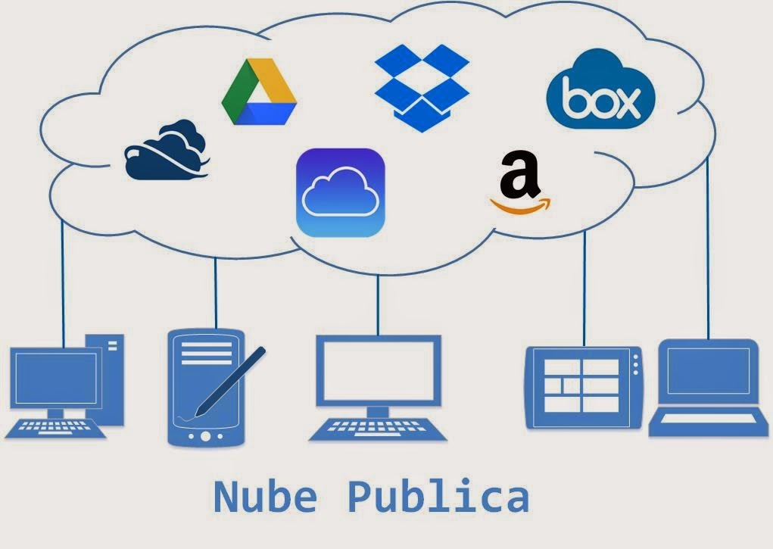

¿Qué es una nube hibrida?
Una nube híbrida es una combinación de uno o más entornos de nube pública y privada. Es un conjunto de recursos virtuales —desarrollados a partir de hardware que es propiedad de una empresa de terceros y que es administrado por ella, y de hardware que pertenece a la empresa que utiliza la nube— orquestados por software de administración y automatización que permite que los usuarios puedan acceder a los recursos a pedido a través de los portales de autoservicio que reciben el soporte del escalado automático y de la asignación dinámica de recursos.
Aunque los entornos de nube pública y privada que conforman una nube híbrida siguen siendo entidades únicas e individuales, la migración entre ellos se simplifica con el uso de interfaces de programación de aplicaciones (API) que ayudan a transferir los recursos y las cargas de trabajo. Esta arquitectura independiente y conectada a la vez permite que las empresas ejecuten cargas de trabajo críticas en la nube privada y menos cargas de trabajo sensibles en la nube pública, y que extraigan recursos de cualquiera de los dos entornos según lo deseen. Es una configuración que minimiza la exposición de datos y permite a las empresas personalizar una cartera de productos escalable, flexible y segura de recursos y servicios de TI.
Los entornos de nube híbrida actuales pueden incluir, entre otras características, infraestructura local, virtualización tradicional, servidores sin sistema operativo y contenedores. Además, la nube híbrida puede estar formada por varias nubes públicas alojadas por más de un proveedor.

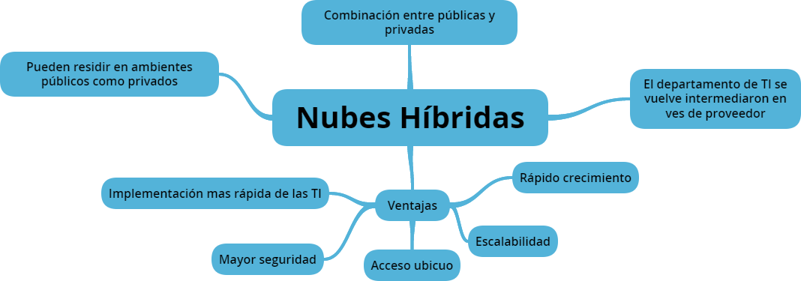
Google docs.

Es el servicio de alojamiento que google ofrece para nuestros documentos, hojas de cálculo, presentaciones y PDFs.conviene conocer los límites de tamaño y número que el sistema permite y así entender porque en ocasiones un texto con muchas imágenes es rechazado (500K.mas2Mb de imágenes)
UTILIDAD:
La gran utilidad de Google Docs. es poder subir a la red documentos que queramos compartir y editar con otras personas. Su repositorio y editores nos liberan de las veces tiránicas limitaciones del software comercial.
Gracias al sistema de publicación de Google Docs., obtenemos el código Embed para poder incrustarlo en nuestros Blogs, p.e. o bien publicarlo como HTML. Mediante el link que nos genera.

Google apps

Google Apps es un conjunto de herramientas diseñadas para facilitar la comunicación y colaboración entre todos los miembros de la Comunidad Universitaria. Desde Google se trabaja continuamente para diseñar nuevas funcionalidades, mejorar las existentes y procurar fiabilidad en el servicio y desde el departamento de Administración de Tecnologías de la Información y Comunicación (ATIC) de la UPAEP para hacértelas llegar y ayudarte a manejarlas.
Consta de una serie de módulos que implementan servicios de mensajería (como son Gmail, Google Talk, Calendar) y colaboración (como Google Sites, Google Docs. y Google Video).
Google Apps es el exponente de lo que se conoce como "Cloud Computing" (computación en la nube). Aquí tienes un vídeo explicativo de este concepto.
